 |  |  |  |  |  |  |  | Форма № ПД-4
 | Извещение | ИНН 7722019652 КПП 772201001 УФК по г. Москве (ФГБОУ ВО “НИУ “МЭИ”, л/c 20736X97140) |  |  |  |  |  |  | 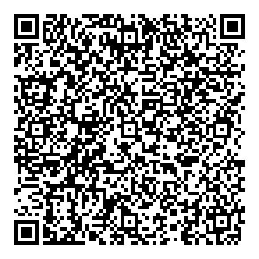
 |  | Наименование получателя платежа
 |  | р/с № 40501810845252000079
 |  | (номер счета получателя платежа)
 |  | Главное управление Банка России по Центральному федеральному округу г. Москвы, БИК 044525000
 |  | (наименование банка получателя платежа и банковские реквизиты)
 |  | КБК 00000000000000000130 |  |  | ОКТМО 45388000
 |  | За оформление документов, Ф.И.О.
 |  | (наименование платежа)
 |  | Ф.И.О. плательщика
 |  | Факультет, группа
Сумма платежа ____руб. __00___ коп. в том числе НДС: ____ руб. ____ коп.
Дата "___" _______________ 20___ г.
 | Кассир | С условиями приема указанной в платежном документе суммы, в т.ч. с суммой взимаемой платы за услуги банка,
 |  | ознакомлен и согласен. |  |  |  |  |  | Подпись плательщика:
 |  |  |  |  |  |  |  | Форма № ПД-4
 | Квитанция | ИНН 7722019652 КПП 772201001 УФК по г. Москве (ФГБОУ ВО “НИУ “МЭИ”, л/c 20736X97140)
 |  | Наименование получателя платежа
 |  | р/с № 40501810845252000079
 |  | (номер счета получателя платежа)
 |  | Главное управление Банка России по Центральному федеральному округу г. Москвы, БИК 044525000
 |  | (наименование банка получателя платежа и банковские реквизиты)
 |  | КБК 00000000000000000130 |  |  |  | ОКТМО 45388000
 |  | За оформление документов, Ф.И.О.
 |  | (наименование платежа)
 |  | Ф.И.О. плательщика
 |  | Факультет, группа
Сумма платежа ____руб. __00___ коп. в том числе НДС: ___ руб. ____ коп.
Дата "___" _______________ 20___ г.
 | Кассир | С условиями приема указанной в платежном документе суммы, в т.ч. с суммой взимаемой платы за услуги банка,
 |  | ознакомлен и согласен. |  |  |  |  |  | Подпись плательщика:

